Tài liệu HDSD nhập báo cáo thống kê KHCN từ đơn vị
- Quy trình báo cáo thông kê KHCN trên phần mềm:
- Các đơn vị được cấp tài khoản để đăng nhập vào hệ thống và tiến hành gửi báo cáo.
- Tài khoản quản trị cấp tỉnh sẽ duyệt báo cáo cáo. Các báo cáo đã duyệt của các đơn vị sẽ được tổng hợp thành báo cáo của tỉnh:
Duyệt
Tổng hợp
- Đăng nhập
- Vào trang chủ của phần mềm Thư viện số thông tin về khoa học, công nghệ, chọn “Đăng nhập” trên menu:
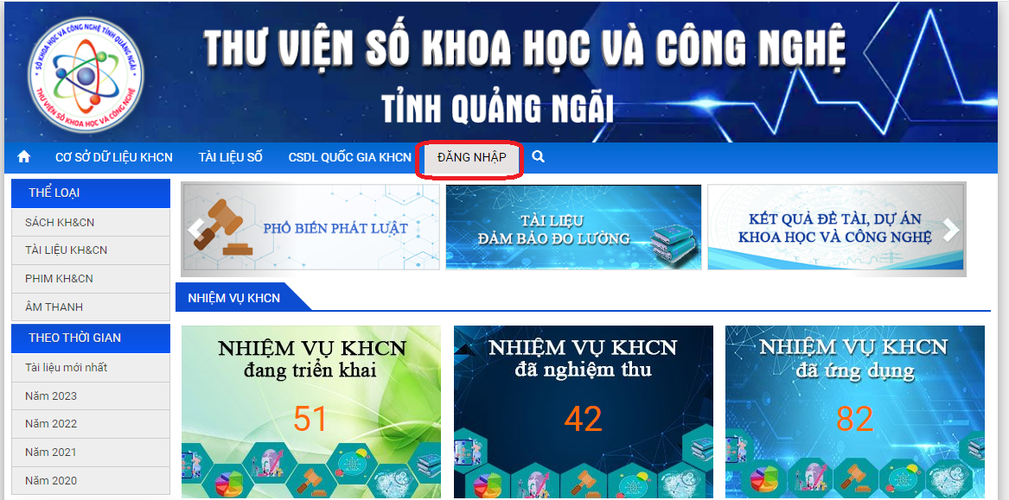
- Nhập tài khoản và mật khẩu vào rồi nhấn nút “Đăng nhập”:
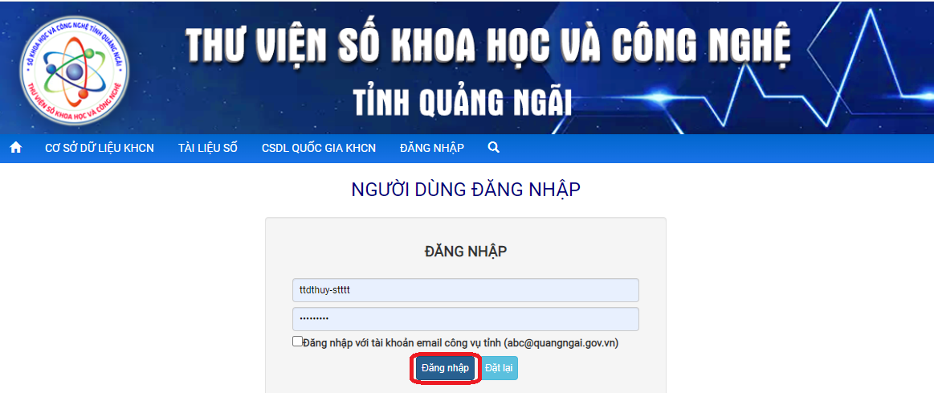
- Nhập báo cáo:
- Tại trang chủ người dùng sau đăng nhập, chọn 1 biểu mẫu cần nhập báo cáo thống kê KHCN trong danh sách báo cáo:
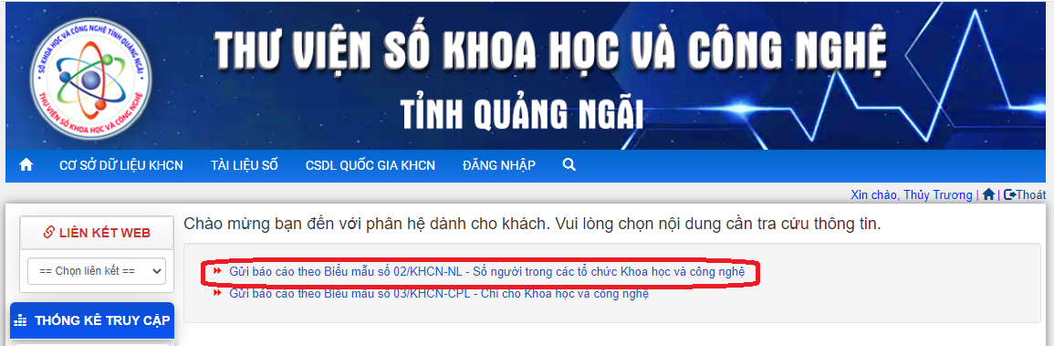
- Chọn thời gian và đơn vị rồi tiến hành nhập dữ liệu vào biểu mẫu, nhấn nút “Lưu báo cáo” để lưu báo cáo:
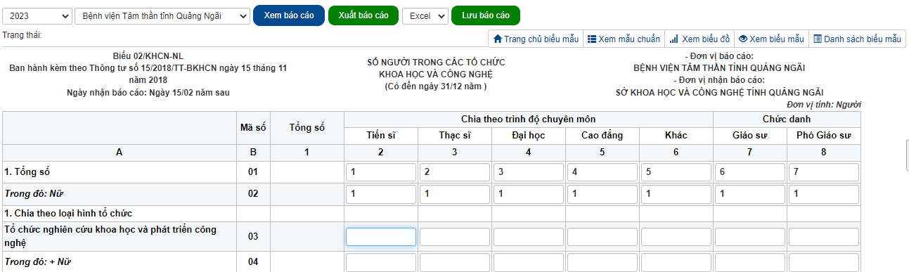
- Tại màn hình danh sách báo cáo, có thể nhấn vào báo cáo để xem lại báo cáo. Sau khi đã kiểm tra xong, về màn hình danh sách báo cáo, check chọn báo cáo rồi nhấn nút “Gửi báo cáo” để gửi báo cáo đi:
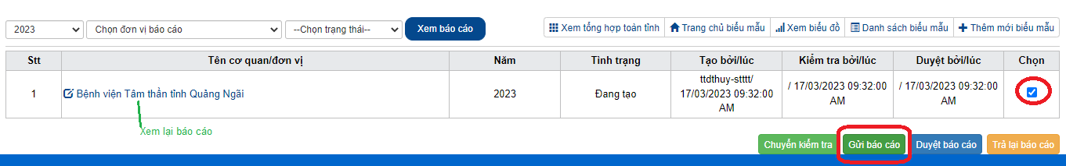

- Duyệt và tổng hợp báo cáo:
- Lúc này, tại tài khoản quản trị cấp tỉnh, sẽ thấy danh sách các báo cáo chờ duyệt trong màn hình danh sách báo cáo.
- Nhấn vào từng báo cáo để xem chi tiết báo cáo.
- Khi muốn duyệt báo cáo, trở về màn hình danh sách báo cáo, check chọn báo cáo cần duyệt rồi nhấn nút “Duyệt báo cáo”:
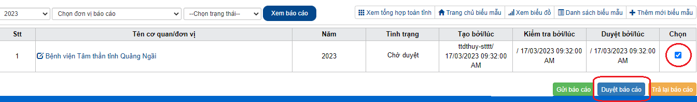
- Để xem báo cáo tổng hợp toàn tỉnh, nhấn nút “Xem tổng hợp toàn tỉnh”
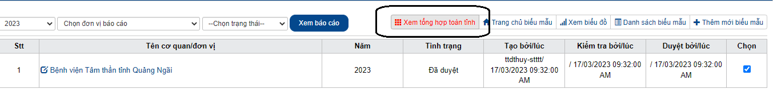
- Tài màn hình xem tổng hợp toàn tỉnh, có thể xuất báo cáo ra file hoặc xem ở dạng biểu đồ:
